1. Board 1

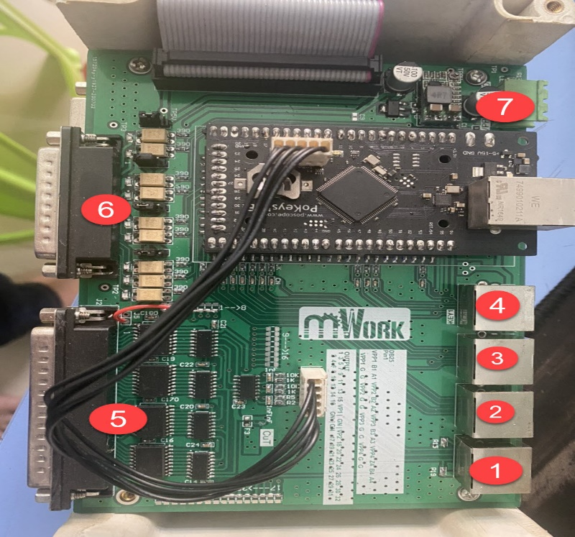

Số 1: jack RJ45 mở rộng OUTPUT

Số 2: jack RJ45 mở rộng INPUT MAXTRIX 16 IN

Số 3: jack RJ45 mở rộng INPUT MAXTRIX 16 IN

Số 4: jack RJ45 mở rộng INPUT MAXTRIX 16 IN

Số 5: Đầu nối DB37 cho ngõ OUT với 32OUTPUT qua ULN2803

Số 6: Đầu DB25 kết nối 3 encoder AB và 1 encoder ABZ

1. Sơ đồ DB37 kết nối 32 OUT

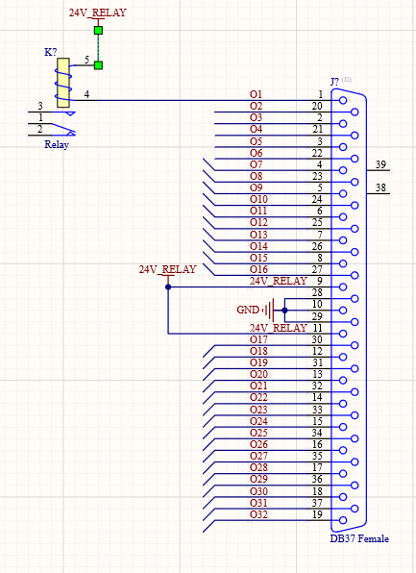

1. Sơ đồ kết nối encoder

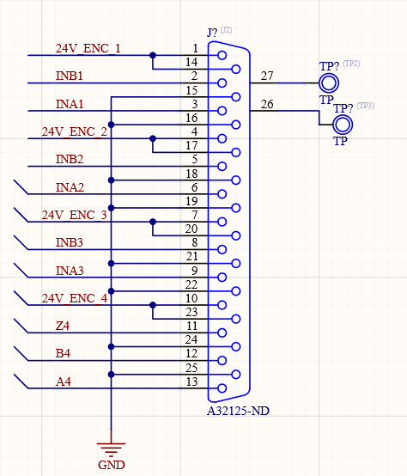

1. Board 2

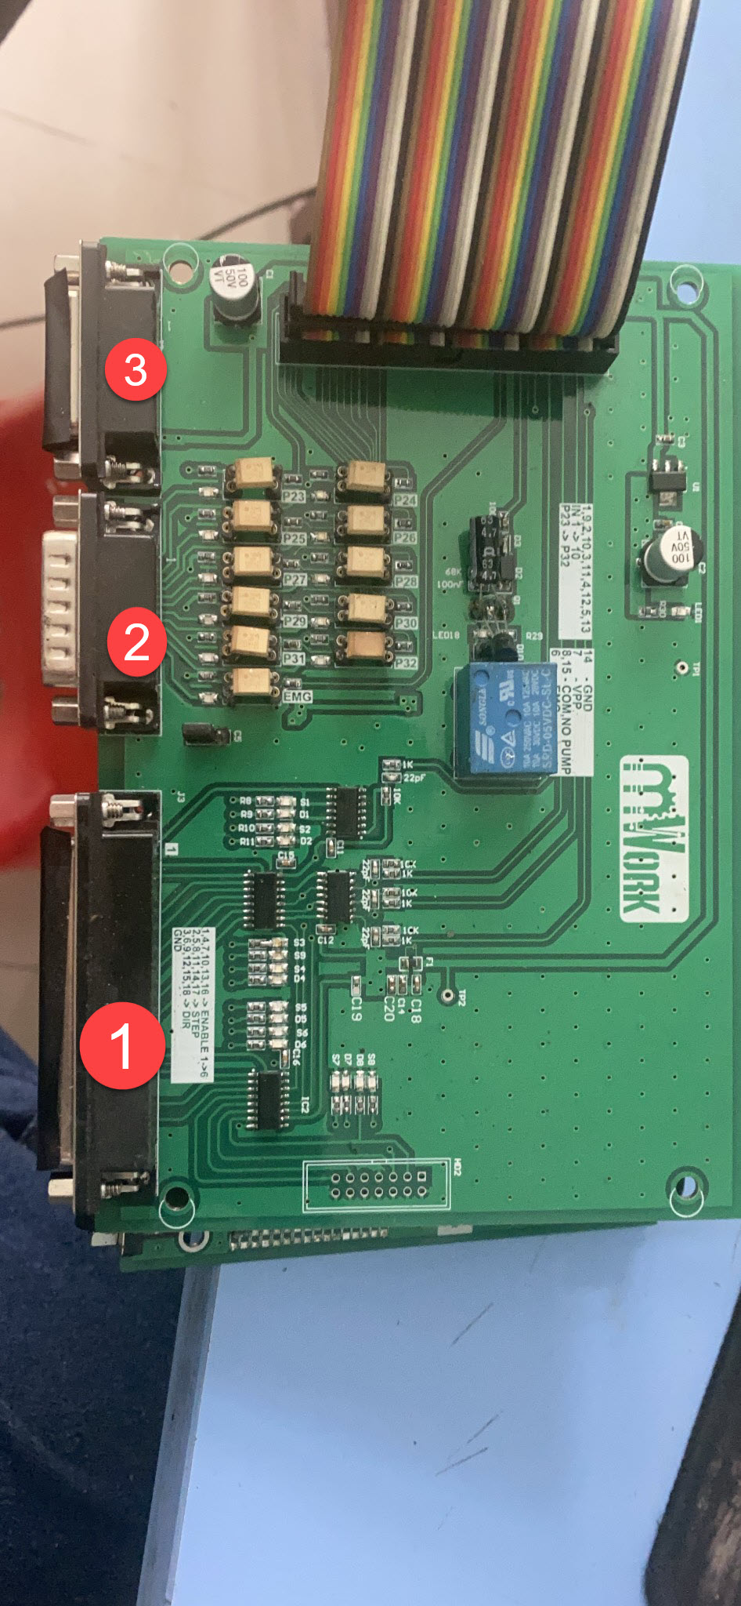

Số 1: DB37 Output Step/Dir 8 axis

Số 2: 11 Input cách ly và 1 change pump Out

Số 3: BD 15 để nối tới breakout gốm 7PWM và 7 ânalog

1. BD37 Out cho 8 axis ( Ngõ ra 5VDC)

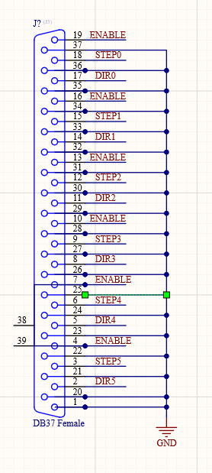

1. DB15 INPUT OPTO

